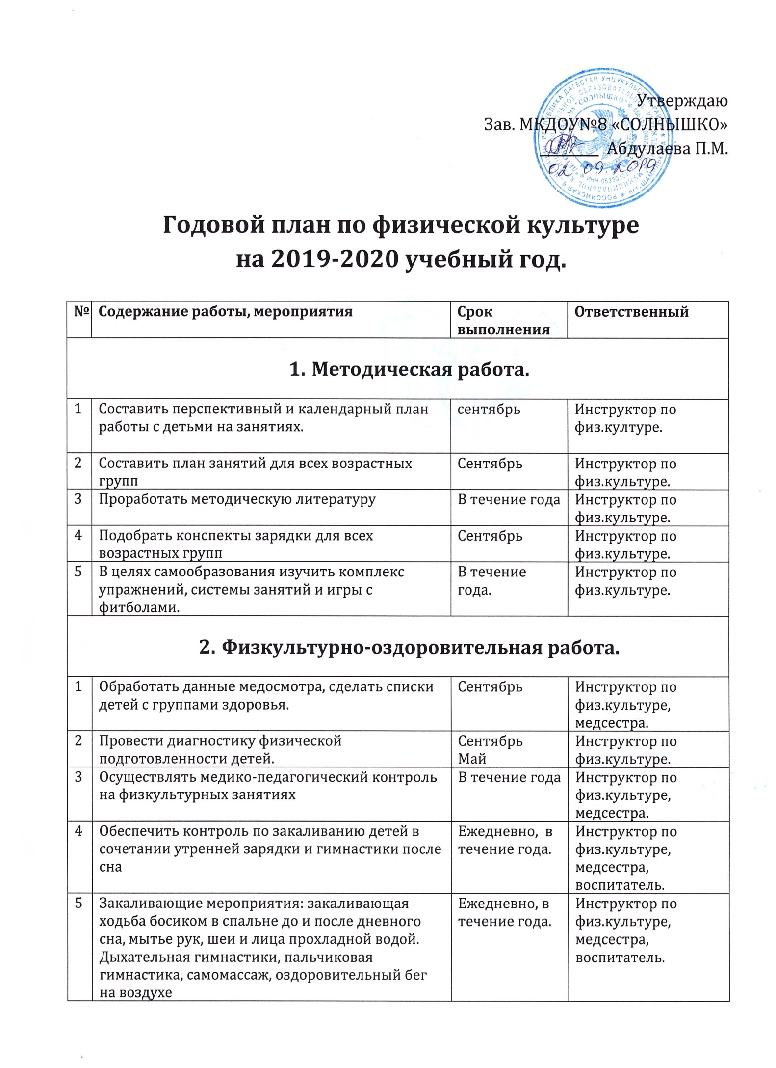

|  |  |  |  |
| --- | --- | --- | --- |
| 1. **Физ.культура в режиме дня.** | | | |
| 1 | Утренняя гимнастика. | Ежедневно. | Инструктор по физ.культуре, воспитатель. |
| 2 | Физкультурные занятия в зале и на улице | По расписанию | Инструктор по физ.культуре |
| 3 | Подвижные и спортивные игры на прогулке | Ежедневно. | Воспитатели групп. |
| 4 | Двигательные разминки и физ.минутки | Ежедневно. | Воспитатели групп. |
| 5 | Гимнастика после сна | Ежедневно. | Воспитатели групп. |
| 6 | Индивидуальная работа с детьми | Раз в неделю. | Инструктор по физ.культуре |
| 7 | Самостоятельная двигательная активность детей. | Ежедневно. | Воспитатели групп. |
| 1. **Организационно-массовая работа.** | | | |
| 1 | Физ.культурные досуги. | 1 раз в месяц. | Инструктор по физ.культуре |
| 2 | Физ.культурно-оздоровительные праздники. | 2 раза в год. | Инструктор по физ.культуре |
| 3 | Неделя спорта. | 1 раз в год. | Инструктор по физ.культуре |
| 4 | Неделя здоровья. | 1 раз в год. | Инструктор по физ.культуре |
| 5 | Оформление спортивного стенда с информацией. | В течение года | Инструктор по физ.культуре |
| 6 | Открытое занятие по физ.культуре | 1 раз в год | Инструктор по физ.культуре |
| 1. **Работа с воспитателями.** | | | |
| 1 | Регулярно информировать о спортивных мероприятиях в детском саду. | В течение года | Инструктор по физ.культуре |
| 2 | Консультировать по индивидуальной работе с детьми в целях развития физических качеств и укрепления здоровья. | В течение года | Инструктор по физ.культуре |
| 3 | Провести консультации для воспитателей:  Тема: «Здоровье и мы! Как приучить дошкольника вести здоровый образ жизни». | Сентябрь. | Инструктор по физ.культуре |
| Тема: « Дыхательная гимнастика для дошкольников» | Март. | Инструктор по физ.культуре. |
| 1. **Работа с родителями.** | | | |
| 1 | Индивидуальные рекомендации и беседы | В течение | Инструктор по физ.культуре |

